

**Documentação da atividade final**

**Case AWS**

**Bolsistas :** Ricardo Machado Nunes

Thiago Sandre Trevisan

**Team :** PB – FW – A – RG – SB – HA

**Studio :** Cloud & DevSecOps

Novembro 2023

1. **ESCOPO**
2. *Declaração do Escopo:*

O objetivo deste projeto é garantir que a infraestrutura tecnológica da Fast Engineering S/A possa acomodar o crescimento escalonado de 20% ao mês no tráfego, acessos e compras no ambiente de comércio eletrônico, previsto para o período do presente ano. Este projeto focará em manter a disponibilidade permanente, segurança, persistência de dados, balanceamento de carga com healthcheck e implementação de medidas de segurança de acesso.

1. *Requisitos do Projeto:*

A documentação dos requisitos, que pode incluir especificações técnicas, funcionais, de design e de desempenho, bem como quaisquer outras diretrizes específicas para o projeto.

A escolha mais indicada dentro de nossa *expertise* para desenvolver uma solução confiável, segura e dinâmica é através da Amazon AWS, a qual possui a capacidade e ferramentas adequadas para a implantação deste novo projeto.

* Ambiente AWS: O projeto inclui a infraestrutura existente na AWS, bem como todas as expansões e recursos adicionais necessários para acomodar o crescimento exponencial da Fast Engineering S/A, estrutura monitorada pelo *Amazon Cloudformation;*

* Banco de Dados PaaS: Será implantado um banco de dados PaaS altamente escalável para acomodar o aumento de dados e acessos, garantindo a disponibilidade contínua e desempenho otimizado, será utilizado o Amazon RDS;
* MultiAZ: A infraestrutura será configurada em várias zonas de disponibilidade para garantir alta disponibilidade e tolerância a falhas;
* Segurança de Backup de Dados: Políticas rigorosas de backup de dados serão implementadas para garantir a recuperação de dados em caso de falha ou perda de dados, será utilizado o Amazon S3;
* Persistência de Dados: Os dados críticos serão armazenados com persistência e protegidos contra perda ou corrupção, para executar esta persistência será utilizado o *Amazon EFS*, colocando todos os *clusters* orquestrados pelo *Amazon EKS* em compartilhamento;
* Balanceamento de Carga com Healthcheck: Será configurado um balanceamento de carga para distribuir o tráfego de maneira eficaz e encaminhá-lo para instâncias saudáveis pelo *Amazon Route53*, o com monitoramento de saúde através do *Amazon CloudWatch* e o *Load Balancer* realizará a distribuição de acesso aos *bastion hosts* de cada Zona de Disponibilidade; e
* Segurança de Acesso: Às políticas de segurança serão rigorosas, permitindo o mínimo de acesso necessário aos sistemas. Isso inclui o acesso de usuários apenas por meio de um bastion host e a ativação de autenticação multifator (MFA) em um *backdoor* de manutenção da estrutura.

1. *Entregáveis:*

Ao término da implantação da referida estrutura, nossa entrega mínima será toda documentação referente aos protocolos de implantação, desenho técnico da estrutura, habilitação dos serviços abaixo relacionados e credenciais de acesso.

* Infraestrutura escalável e disponível na AWS;
* Banco de dados PaaS configurado;
* Políticas de backup de dados implementadas;
* Persistência de dados garantida;
* Balanceamento de carga com monitoramento de saúde configurado; e
* Políticas de segurança rigorosas, com acesso de usuário via bastion host e MFA habilitado em *backdoor.*

1. *Exclusões:*

Em nossa política de serviços, trabalhamos sob a perspectiva de entrega, manutenção e hospedagem da infraestrutura exclusivamente, alterações da aplicação, banco de dados ou quaisquer outras modificações nas tecnologias hospedadas são de responsabilidade do cliente.

1. *Restrições:*

Guiada pela perspectiva visionária da tecnologia, por aderir ao formato de *cloud computing,* as limitações são apenas financeiras por parte da contratante e legais da plataforma AWS e do país no qual estamos registados. Estamos preparados para atender e desenvolver qualquer demanda dentro destes limites.

1. *Equipe:*

O tamanho da equipe é relativo a modalidade de contrato a ser firmado, como exemplo vamos falar sobre a equipe de Hospedagem Gerenciada, ela é composta por pelo menos um membro com estas aptidões:

* Engenheiro DevOps: Manutenção do Kubernetes, pipelines, integridade do sistema e automação da implantação;
* Engenheiro de segurança da informação: Responsável pela arquitetura e credenciais de acesso a estrutura;
* Engenheiro de banco de dados: Garantia de configuração, segurança e backups dos bancos de dados;
* Especialista AWS: Otimizador da estrutura, com conhecimentos profundos nos serviços; e
* Engenheiro de suporte técnico: Monitoramento e atendimento inicial das demandas dos incidentes.

1. *Aprovações:*

Vivemos tecnologia e trabalhamos de forma dinâmica, por este motivo nosso sistema de trabalho é a metodologia *SCRUM* para o desenvolvimento de todos os serviços que prestamos.

As alterações serão debatidas junto ao *Product Owner* no próximo *Sprint Backlog* para serem trabalhados pela equipe na próxima *Sprint*.

1. *Alterações de Escopo:*

As alterações de escopo devem ser comunicadas e documentadas, avaliando a viabilidade e qual impacto dentro do projeto geral, custos e da própria *sprint* em curso. Ela ocorrerá de forma transparente em um documento de repositório de acesso a todos os envolvidos.

1. *Critérios de Sucesso:*

Os indicadores de sucesso parametrizados por nossa organização para este projeto de infraestrutura são:

* Disponibilidade permanente: Garantir que a infraestrutura seja altamente disponível, minimizando interrupções não planejadas e *downtime*. O critério de sucesso é medido pela porcentagem de disponibilidade do sistema, como 99,9% de disponibilidade. **(Padrão AWS)**
* Segurança: As medidas de segurança implementadas protegem os dados do cliente, garantindo a integridade e a confidencialidade. O critério de sucesso é a ausência de violações de segurança e a conformidade com padrões de segurança
* Persistência de dados: Garantir que os dados do sistema sejam armazenados de forma segura e confiável, com backups regulares. O critério de sucesso pode ser a recuperação bem-sucedida de dados em caso de falha.
* Balanceamento de carga com Healthcheck: Certificar-se de que o balanceamento de carga seja eficaz na distribuição do tráfego e que o healthcheck garanta a disponibilidade de recursos. O critério de sucesso é a resposta eficiente do sistema ao aumento de tráfego.
* Medidas de Segurança de Acesso: Garantir que o acesso ao sistema seja seguro, com autenticação MFA (Multi-Factor Authentication) e restrições de acesso mínimas. O critério de sucesso se dá pela ausência de acessos não autorizados e a conformidade com políticas de segurança.
* Acomodação do crescimento de 20% ao mês: O critério de sucesso principal é a capacidade da infraestrutura de lidar com o crescimento previsto de 20% ao mês, sem degradação significativa do desempenho.

Além disso, o sucesso do projeto pode ser medido por meio de indicadores-chave de desempenho (KPIs), como o tempo de resposta do sistema, a satisfação do cliente e a análise de tendências de crescimento mês a mês. O acompanhamento regular desses KPIs ajudará a avaliar se os objetivos do projeto estão sendo alcançados.

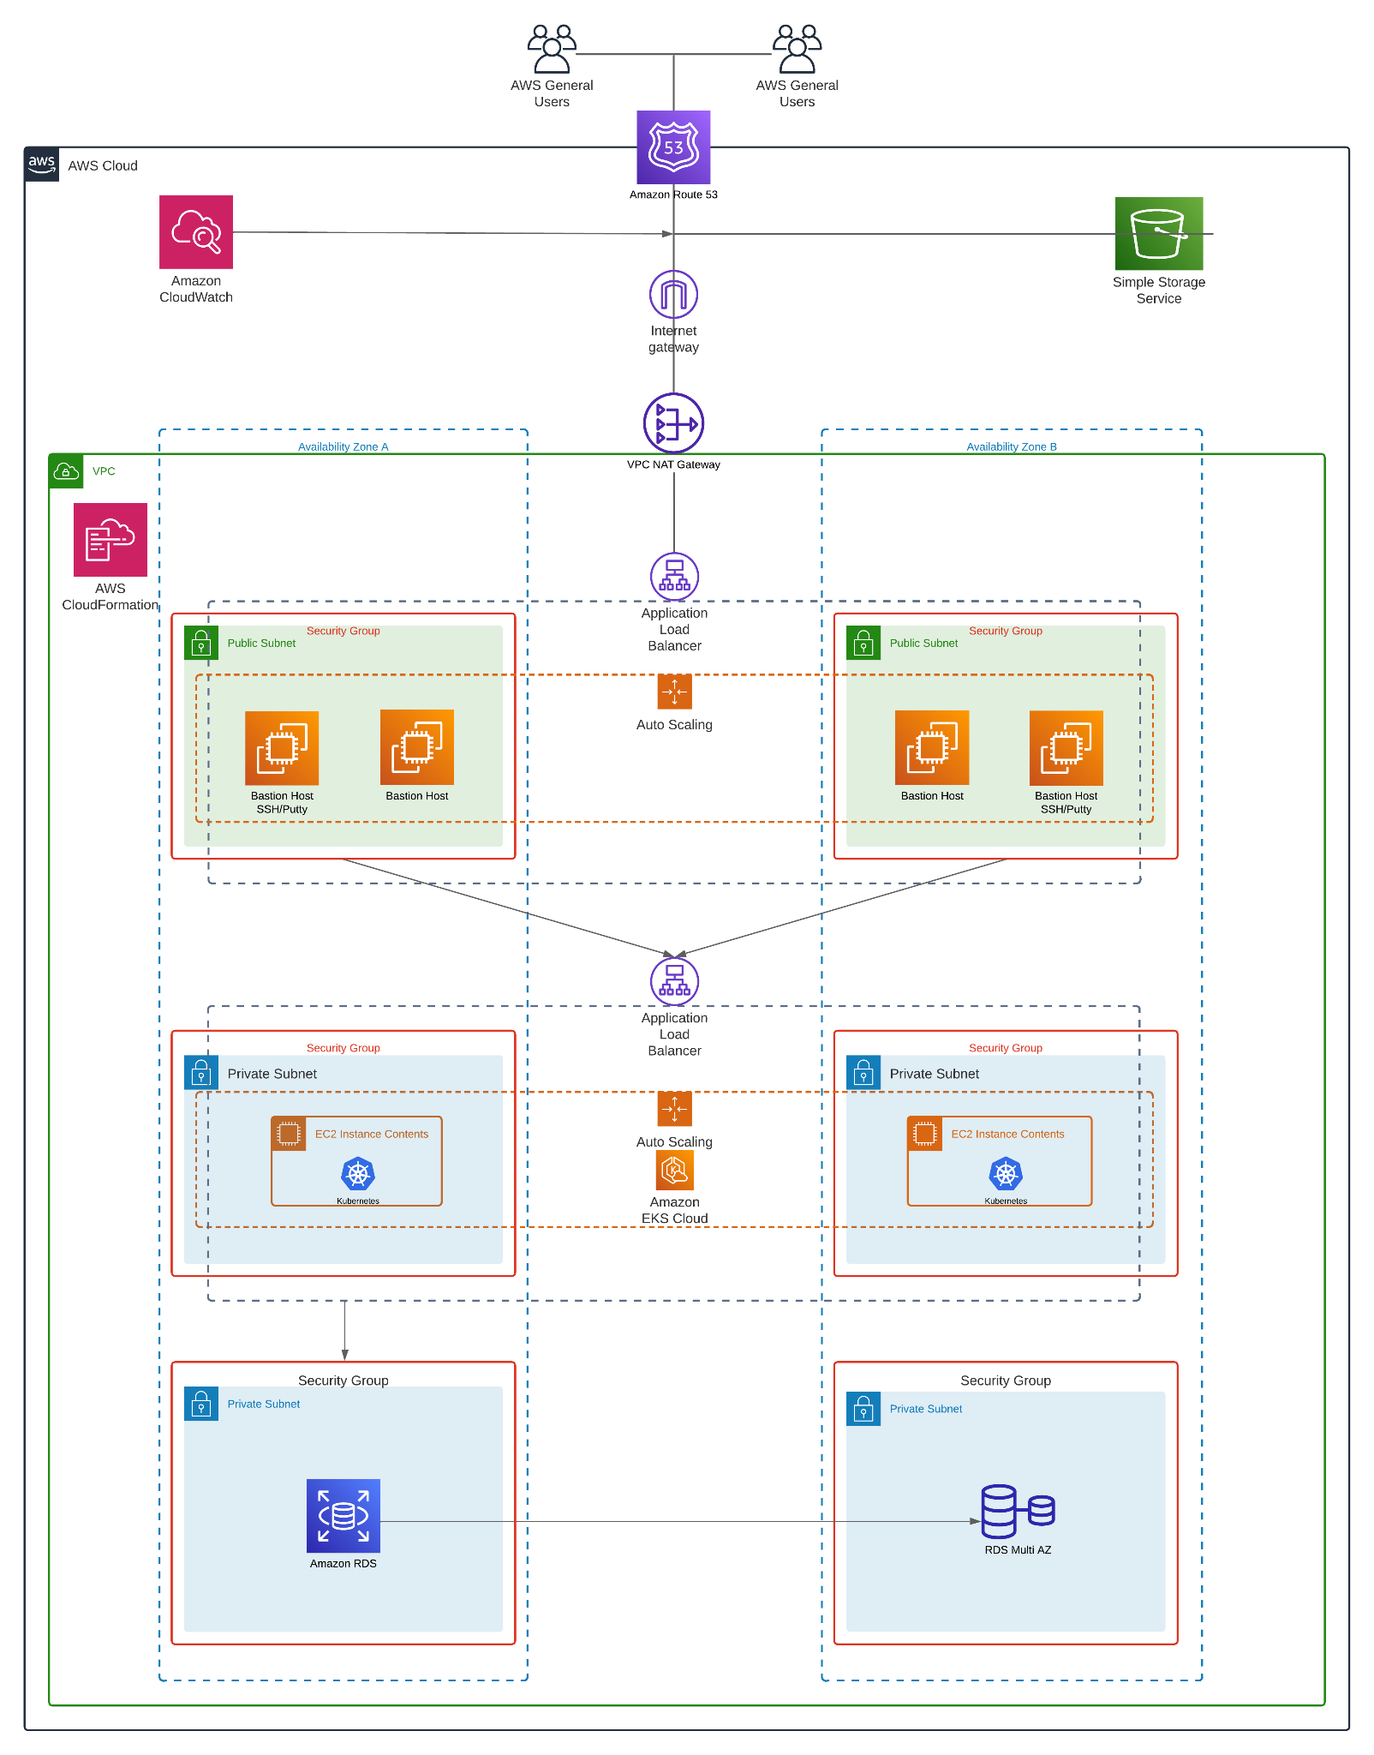**2. ARQUITETURA DA NOVA SOLUÇÃO**

**3. VALORES**

Diante de vossa necessidade, recomendamos o uso dos serviços abaixo com seus custos estimados estes em Novembro de 2023:

(custo mensal de operação 24/7)

* Amazon RDS: U$$ 510,00 com utilização *on demand.*
* Amazon Cloudformation: U$$ 40,00
* Amazon Cloudwatch: U$$ 50,00
* Amazon S3: U$$ 40,00 com 1 TB de armazenamento inicial.
* Amazon EFS: U$$ 30,00
* Amazon EKS: U$$ 73,00
* Load Balancer U$$ 82,00
* Instância EC2 (unidade): U$$ 12,00 - t3.micro com uso máximo de 95%
* Amazon Route 53: U$$ 50,00
* Amazon Virtual Private Cloud (VPC): U$$ 890,00

**Total : U$$ 1.777,00 /mês - U$$ 21.324,00 / ano**

**Total : R$ 8.885,00 /mês - R$ 106.620,00 / ano**

*\* Os custos na AWS são computados em dólares, para conversão consideramos U$$ 1 = R$ 5*

Através de nossa política de serviços, trabalhamos com 2 cenários possíveis em face da demanda solicitada:

* Contrato de Suporte: Implantação da estrutura e validação + suporte por tempo determinado.

Nós realizamos toda implantação de disponibilizamos o suporte de manutenção da infraestrutura implantada pelo contrato com prazo mínimo de 1 ano;

**Valor total: R$ 23.300,00 /mês**

* Contrato de Hospedagem Gerenciada: Implantação da estrutura e validação + suporte por tempo determinado + custos de hospedagem.

Realizamos a manutenção da hospedagem na AWS. O único trabalho do cliente será o envio das alterações para nosso *team* que ficará encarregado de realizar as mudanças *(upload para os bancos de dados)*, após toda implantação nós disponibilizamos o suporte pelo contrato com prazo mínimo de 2 anos.

**Valor total: R$ 28.500,00 /mês**

*\* Aplica-se somente a* ***estrutura****, alterações da aplicação hospedada são de responsabilidade do cliente.*

**Escolha recomendada: Hospedagem Gerenciada em virtude do crescimento exponencial de 20% ao mês para os próximos 2 anos.**

**Data Acessos**

01/2023 100

02/2023 120

03/2023 144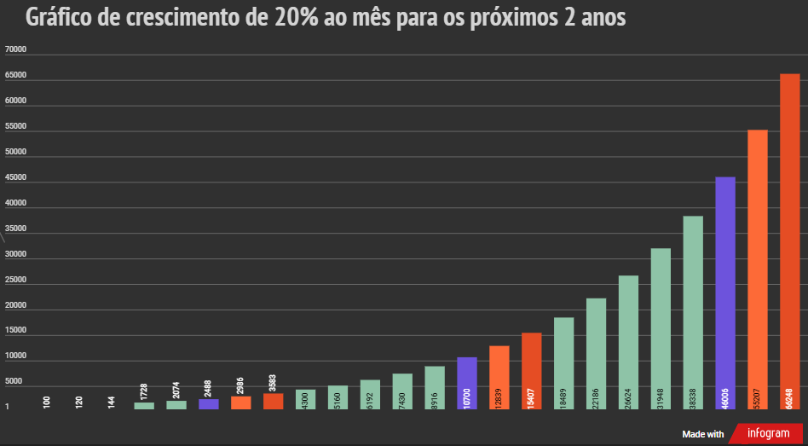

04/2023 1728

05/2023 2074

06/2023 2488

07/2023 2986

08/2023 3583

09/2023 4300

10/2023 5160

11/2023 6192

12/2023 7430

01/2024 8916

02/2024 10700

03/2024 12839

04/2024 15407

05/2024 18489

06/2024 22186

07/2024 26624

08/2024 31948

09/2024 38338 <https://infogram.com/01-1h0n25ye1wjxl6p?live>

10/2024 46006

11/2024 55207

**12/2024 66248**

Na hipótese de que em Janeiro de 2023 ocorreram 100 acessos à loja, hoje, em Novembro de 2023 já estariam com quase 6200 acessos. Em Dezembro de 2024, mantido o presente desenvolvimento, a projeção indica mais de 66000 acessos, isso sem considerar datas cruciais, como Black Friday, Natal e Dia das Mães, na qual ocorrem picos de acesso. Em vista do alto custo que pode ocorrer da alocação de uma estrutura na Amazon AWS e dos riscos de ter serviços sem a gestão adequada podem resultar, **recomenda-se fortemente a Hospedagem Gerenciada.**

**4. PRAZO DE ENTREGA**

A partir da **3° sprint**, começam os testes de usuário, para validar a robustez da infraestrutura, já estando online e minimamente operacional para testes em **6 semanas**. Em um prazo de **10 semanas** pode receber 100% do tráfego e ter a infraestrutura com seu pleno funcionamento em até **17 semanas** dependendo das adaptações solicitadas ao escopo inicial.

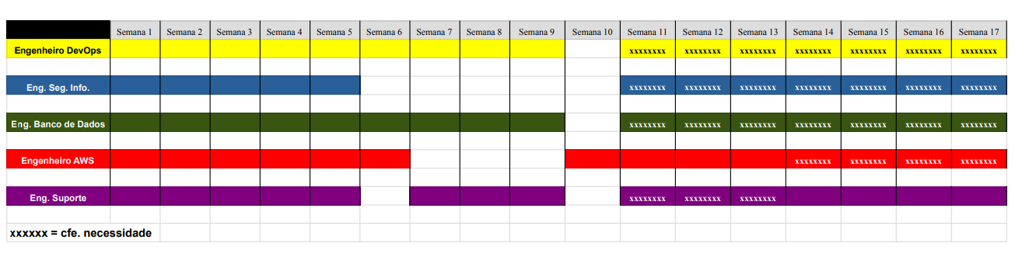

**5. CRONOGRAMA MACRO DE ENTREGAS**

**Sprint 1 - Geral (2 semanas)** - Configuração Inicial e Planejamento:

Semana 1: Configuração da equipe Scrum e reunião de planejamento.

Semana 2: Configuração da infraestrutura de desenvolvimento, configuração da AWS.

**Sprint 2 - Eng. Banco de Dados (4 semanas)** - Configuração da Infraestrutura de Banco de Dados:

Semana 3: Configuração do banco de dados PaaS na AWS.

Semana 4: Integração do banco de dados com o ambiente Kubernetes.

Semana 5: Desenvolvimento de scripts de backup e segurança do banco de dados.

Semana 6: Revisão da Sprint e Retrospectiva.

**Sprint 2 - Eng. DevOps (4 semanas) -** Configuração de Balanceamento de Carga:

Semana 3: Configuração do balanceamento de carga com healthcheck.

Semana 4: Ambiente Kubernetes e balanceamento de carga.

Semana 5: Testes de balanceamento de carga e ajustes.

Semana 6: Revisão da Sprint e Retrospectiva.

**Sprint 2 - Eng. Segurança da Informação (3 semanas)** - Implementação de Medidas de Segurança de Acesso:

Semana 3: Implementação de autenticação MFA e políticas de acesso.

Semana 4: Testes de segurança de acesso e ajustes.

Semana 5: Revisão da Sprint e Retrospectiva.

**Sprint 2 - Eng. de Suporte (3 semanas)** - Preparação para o Crescimento:

Semana 3: Análise de capacidade para garantir a escalabilidade.

Semana 4: Configuração de monitoramento e alertas e testes de carga.

Semana 5: Revisão da Sprint e Retrospectiva.

**Sprint 2 - Eng. Aws (4 semanas)** - Refinamento da Infraestrutura:

Semana 3: Avaliação e ajuste da infraestrutura existente para garantir que ela continue acomodando o crescimento. Isso pode incluir otimizações de desempenho e ajustes nas configurações de segurança.

Semana 4: Implementação de políticas de retenção de logs e monitoramento contínuo para garantir a visibilidade da saúde do sistema.

Semana 5: Desenvolvimento de procedimentos operacionais padrão (SOPs) para garantir a manutenção e o suporte contínuos da infraestrutura.

Semana 6: Revisão da Sprint e Retrospectiva.

**Sprint 3 - Eng. Banco de Dados / Eng. DevOps** / **Eng. de Suporte (3 semanas)** - Acompanhamento e Melhorias Contínuas:

Semana 7: Monitoramento contínuo do sistema para detectar possíveis gargalos e problemas de desempenho. Implementação de melhorias conforme necessário.

Semana 8: Análise de logs e métricas para identificar tendências de uso e planejar a capacidade para acomodar o crescimento futuro.

Semana 9: Identificação de possíveis otimizações no código e nas configurações do sistema para garantir eficiência.

**Sprint 4 - Eng. AWS + Restante da equipe cfe. necessidade (4 semanas)** - Resposta a Mudanças e Novos Requisitos:

Semana 10: Avaliação de novos requisitos ou alterações no escopo do projeto. Planejamento para acomodar essas mudanças, se necessário.

Semana 11: Desenvolvimento e implementação de novos recursos ou configurações para acomodar mudanças de requisitos.

Semana 12: Teste e validação das alterações para garantir que elas atendam aos novos requisitos.

Semana 13: Revisão da Sprint e Retrospectiva.

**Sprints 5 e 6 - Eng. de Suporte + Restante da equipe cfe. necessidade**

**(2 semanas cada) -** Ciclo de melhorias contínuas, crescimento e finalização da documentação:

As Sprints 6 a 8 seguem um ciclo contínuo de monitoramento, ajuste e melhoria da infraestrutura para garantir a escalabilidade contínua e a disponibilidade permanente.

Isso pode incluir a incorporação de feedback dos usuários, a identificação e correção de problemas de segurança e desempenho e a expansão da infraestrutura para lidar com o crescimento projetado e finalização da documentação.